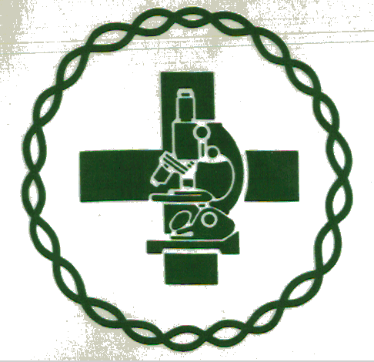
Universidade Federal do Rio Grande do Norte
Centro de Biociências
Coordenação do curso de Biomedicina

ATA DA APRESENTAÇÃO DE TRABALHO DE CONCLUSÃO DO CURSO DE BIOMEDICINA

Aos ____ dias do mês de ___________ do ano de dois mil e vinte, em sessão pública virtual, por meio de videoconferência, o(a) estudante ________________________________________________________________________
do curso de Biomedicina, matrícula _________________________, apresentou a monografia intitulada__________________________________________________
_________________________________________________________________________________________________________________________________________________________________________________________________________,
que foi avaliada pela banca examinadora composta pelos professores: _____________________________________________ [Orientador(a)], _________
_________________________________e, ________________________________
________________________. A Banca Examinadora deliberou e decidiu pela __________________________ com nota final igual a ________ (____________________________), cumprindo parte dos requisitos necessários para a obtenção do diploma de Bacharel(a) em Biomedicina e eu, Professor(a) _________________________________________ [ORIENTADOR(A)], lavrei a presente ata conforme vai assinada eletronicamente por mim e pelos membros da Banca Examinadora.
Natal, _______de_________________ de 2020.

